Анкета-заявка
на объект нематериального культурного наследия (ОНКН)

1. Наименование ОНКН:

Технология изготовления традиционного летнего чума (угдАн – жилище из лиственницы) эвенками Селемджинского района Амурской области.

2. Кратко описание ОНКН (историко-этнографическая справка):

Согласно легендам северных народов, человек появился одновременно с его жилищем. Еще с древнейших времен охотники Сибири создавали себе укрытие в виде легких конических шалашей. Чум, хорошо приспособленный к условиям кочевой жизни в тайге и тундре, используется народами, которые занимаются оленеводством. К ним относятся эвенки, коми, ненцы, ханты, энцы и др. Данное описание относится к традиционному летнему чуму из коры (угдаксА), изготовленному из лиственницы (ирЭктэ) эвенками Селемджинского района Амурской области.

3. Место бытования, выражения ОНКН (село, деревня, район, область):

Село Ивановское, Селемджинский район, Амурская область

4. Формы бытования, выражения ОНКН (обряд, народный праздник, ремесло и т.п.)

Техники и технологии связанные с традиционной хозяйственной и бытовой культурой.
Форма бытования: Аутентичная.

5. Исключительность, ценность ОНКН (историческая, этнологическая, лингвистическая, социологическая):

Традиционный летний чум обычно строили меньше зимнего. В горно-таёжной местности эвенки использовали для построения чума лиственницу, которая достаточно широко распространена в данной местности. В настоящее время покрытия из коры лиственницы не используются оленеводами. Достижения современной промышленности позволили оленеводам использовать брезент, более быстрый в изготовлении и удобный в транспортировке. Поэтому ценность традиционного чума в способе его изготовления и использовании именно природного материала.

6. Механизмы, способы формы, средства передача традиции ( где и когда происходит обучение навыкам, умениям):

Передача традиции построения чума происходила в период кочевки (как в летний, так и в зимний) с одной стоянки на другую. Приехав на новое место, первым делом занимались изготовлением и установкой чума.

7. Степень научной разработанности (кто проводил исследование, где и когда описывалось данное явление: название публикации, автора, выходные данные издания):

Монахова З.В. «Урикит инин. Жизнь стойбища». Красноярск: «Сибирский промысел», 2002.

8. Органы, учреждения, лица, представляющие ОНКН:

- название учреждения (организация), адрес:
ГАУКАО «Амурский областной Дом народного творчества», г.Благовещенск Амурской области, ул. Ленина, 167;

- контактные телефоны, e-mail:
тел. 8(416) 777 819, aodnt@yandex.ru;

- ФИО руководителя учреждения:
Филоненко Анна Андреевна – директор

Отдел национальных отношений и творчества ГАУКАО «Амурский областной Дом народного творчества, тел 8(4162) 777-819;

ФИО руководителя: Исакова Татьяна Геннадьевна – заведующий отделом;
ФИО эксперта: Васильева Екатерина Леонидовна – ведущий методист;

- название учреждения (организации), адрес:
Местная общественная организация «Ассоциация коренных малочисленных народов Севера», с. Ивановское, ул. Ленина, дом 2;

ФИО руководителя:
Никифоров Сергей Савельевич (эксперт);

9. Носитель традиции (коллектив, отдельный исполнитель, мастер ДПИ):

9.1. Ф.И.О. руководителя коллектива (исполнителя, мастера ДПИ):
Стручков Виталий Афанасьевич

  - Дата рождения:
29.06.1961 г.р.

  - Специальное образование:
Благовещенский сельскохозяйственный институт, факультет ветеринарии, специальность: ветеринарный врач (в настоящее время охотник- промысловик).

  - Жанр (обряд, песня, промысел и т.д.):
Техники, технологии, связанные с традиционной хозяйственной деятельностью.

  - Описание предметов, связанные с ОНКН (костюмы, инструменты, др. артефакты):
Лиственница (ирЭктэ), кора (угдаксА), жилище из коры (угдАн), нож (котО), топор (сукЭ).

  - Условия исполнения (время, сезонность):
Летнее время (первая декада июля).

  - Аудио-, видео-, фотоматериалы:
К анкете прилагаются фотоматериалы и текстовые записи данного объекта ОНКН.

Технология изготовления заготовок для угдАна (жилище из коры) и процесс его установки производился последовательно.
Заготовки для чума: кора (угдаксА), жерди из лиственницы, верёвка из шкуры сохАтого (лося).
Перед началом изготовления чума и его установки, выбирают местность, в которой должна произрастать преимущественно лиственница (ирЭктэ) и рядом должен находиться водоём. Затем выбирают место для чума. Местность должна быть ровная, без бугров и других изъянов.
Далее начинается процесс снятия коры (угдаксА) с деревьев. При изготовлении данного объекта использовалось 48 лиственниц. Кору сдирали традиционным способом при помощи топора (сукЭ). Измеряли размеры коры (традиционно, на глаз). Стоит отметить, что размер каждого пласта коры (угдаксА) должен быть разный. Так как для верхней части жилища используются пласты коры меньшие в сравнении с нижними у основания чума.
Таким образом, получается прямоугольный пласт коры в высоту от 1,5 до 2,5 м и в ширину от 0,8 до 1,4 м.

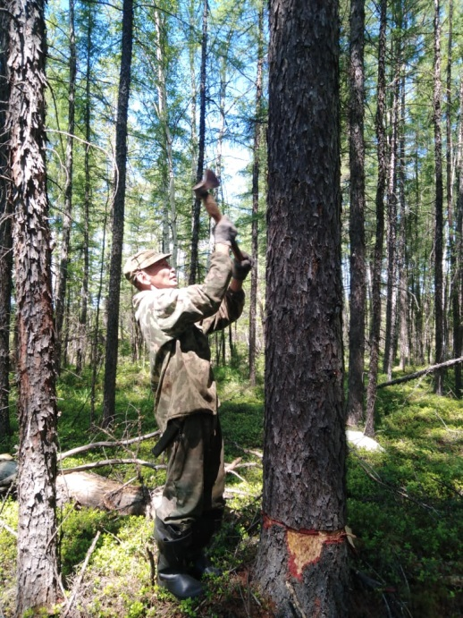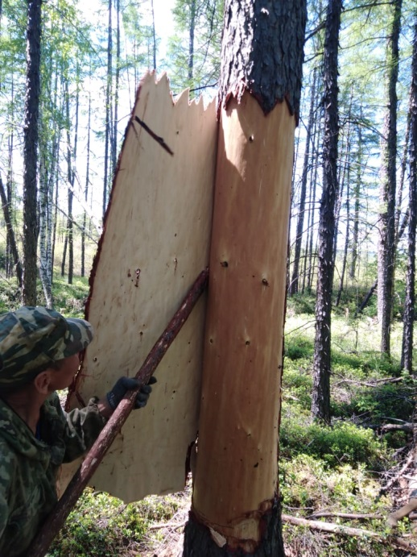

Снятые пласты коры сразу же опускают в водоём для отмачивания – так они становятся мягче и эластичней и могут принимать любую форму. Процесс замачивания длится не менее 2 суток.

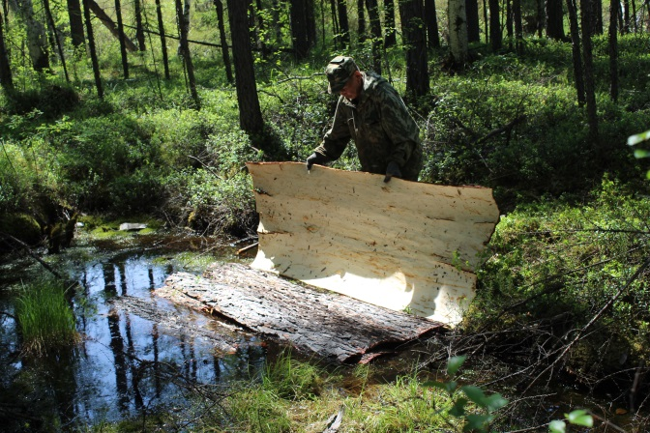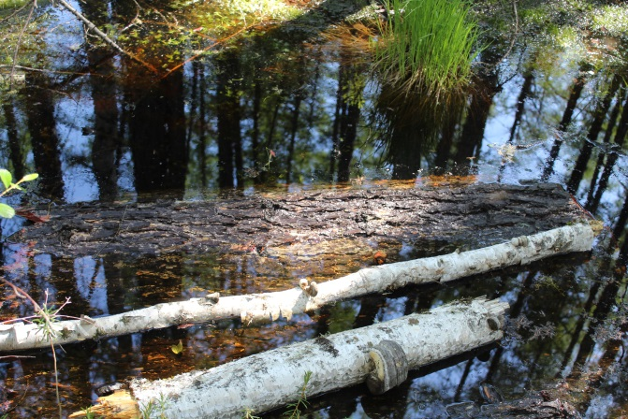

Во время отмачивания заготовок приступают к изготовлению жердей. В качестве материала также используют молодую лиственницу (ирэктэкЭн), т.к. ствол у неё прочный, крепкий и выдерживает тяжелый груз. Для этого вырубаются молодые тонкие лиственницы, из которых изготавливают жерди, необходимое количество - 32 - 34 шт., в высоту – 4,2 м, ширина жердей разная - от 0,2 м и толще.

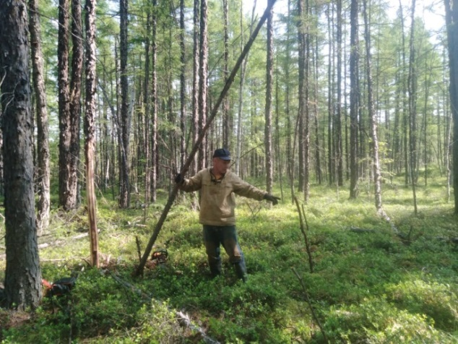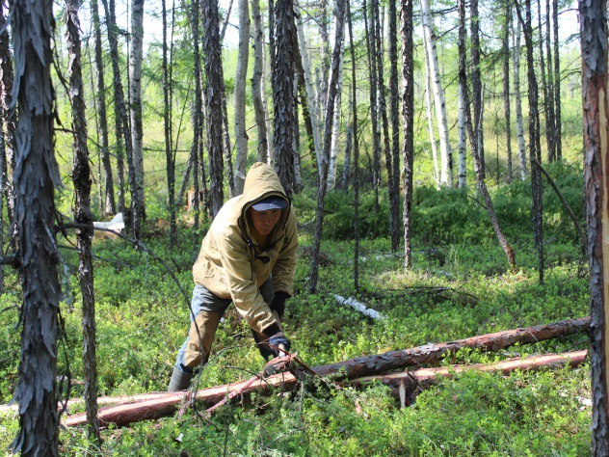

С заготовок жердей счёсывают кору, чтобы они были ровные и гладкие по всей длине.

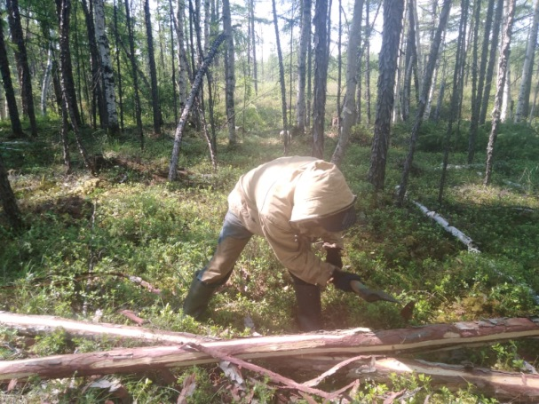

Далее изготавливают верёвки (ухИ) для связки жердей: берут шкуру сохАтого (лось) и начинают резать её по кругу и разрезают на веревки.

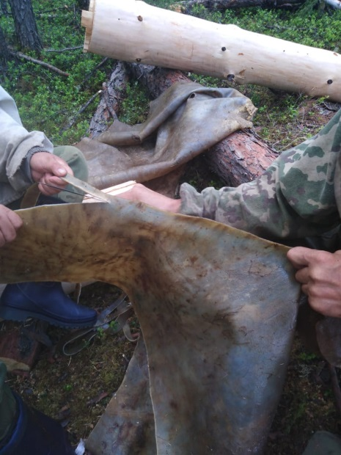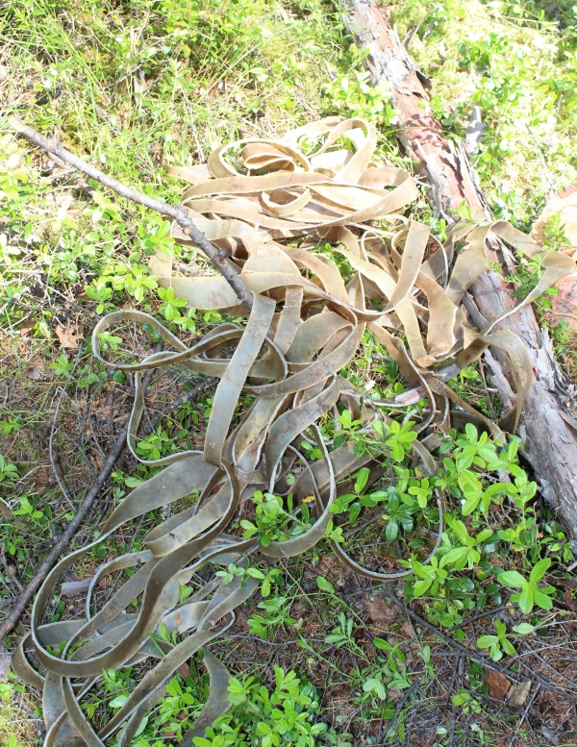

Готовые верёвки смачивают в воде, чтобы не высохли, т.к. в мокром виде они мягче и легче связываются. Затем начинают установку каркаса чума. Для этого берут три основные жерди, у верхушки чума срезают выемки для верёвок, а затем связывают между собой изготовленными веревками, а также ветками тальника для большей прочности.

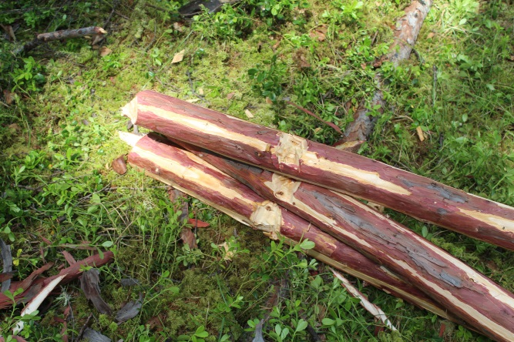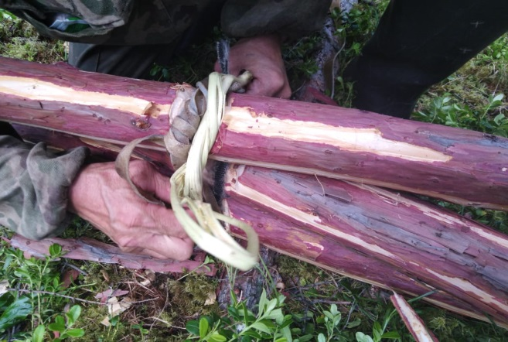

Устанавливают остов чума (три основные связанные у верхушки жерди устанавливают в форме конуса).

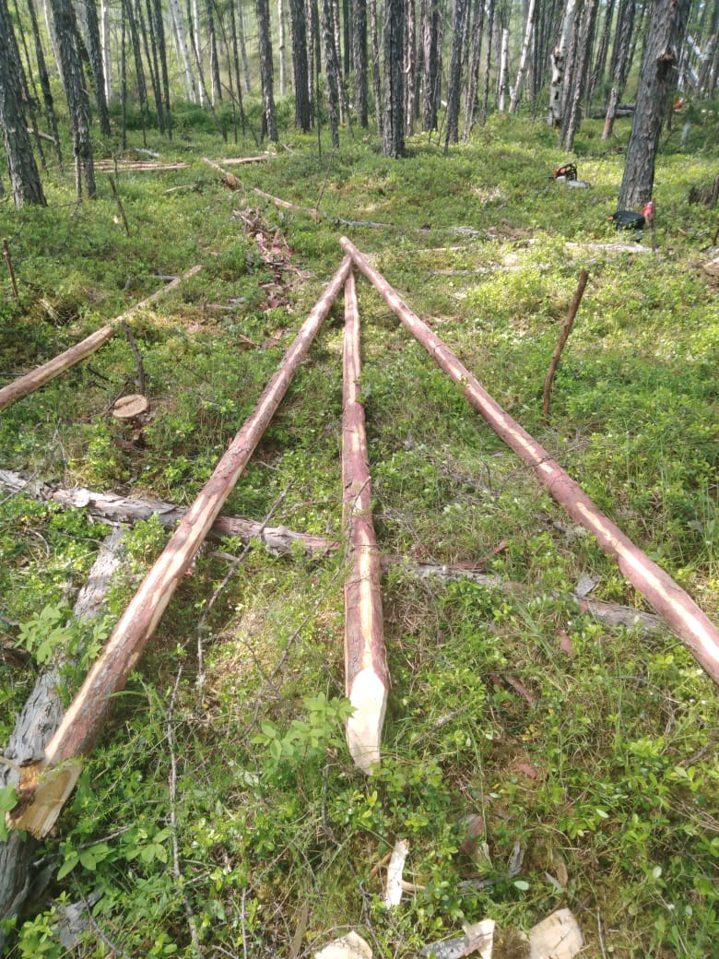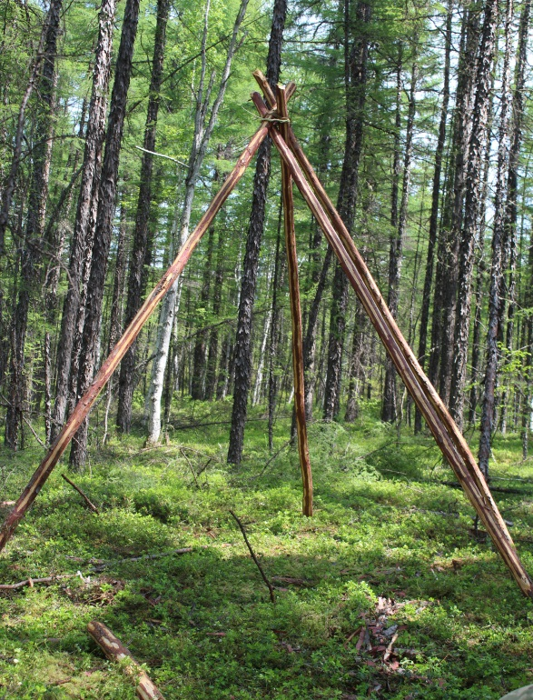

Затем определяют центр жилища геометрическим способом. С помощью палки отмеряют примерно 2,5 м, далее от центра (как циркулем) намечают ровный круг. После этого устанавливают другие жерди, подкладывая их под три основные. Также наряду с этим оставляют свободное пространство для входа в чум - обязательно с южной стороны. Чума получается в высоту примерно 3,6 м, в ширину - около 5 м.

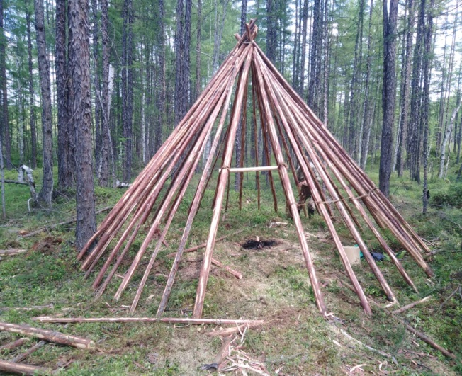

Затем в центре чума над уровнем земли (около 1,75 м) необходимо установить две жерди длиной около 3,5 м.

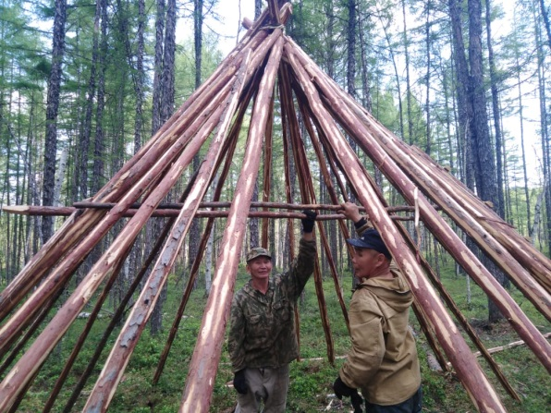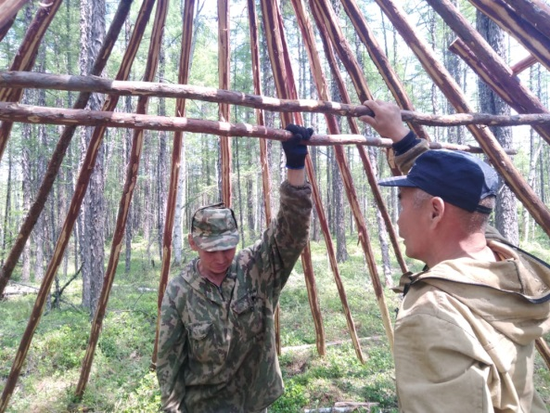

От центра жерди растягивают в длину под небольшим углом и привязывают к остову чума с двух сторон с помощью сыромятного ремня, сделанного из шкуры сохАтого (лось), затем дополнительно для прочности связывают ветками тальника.

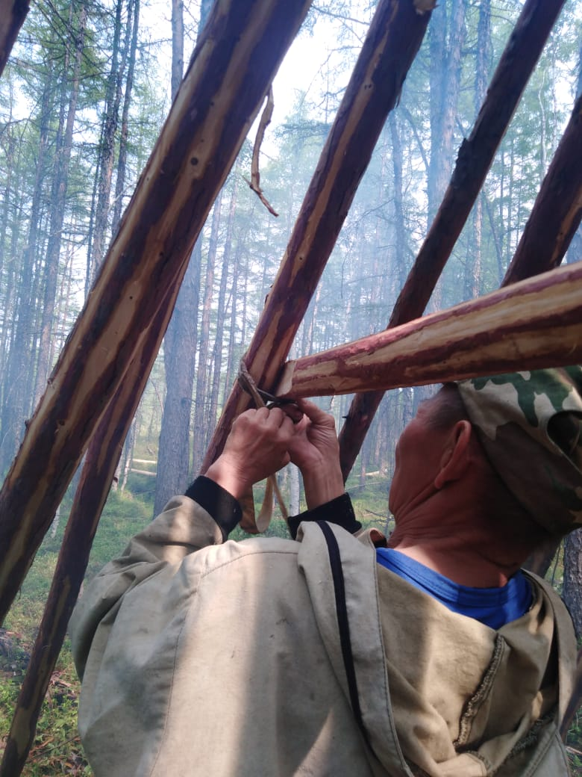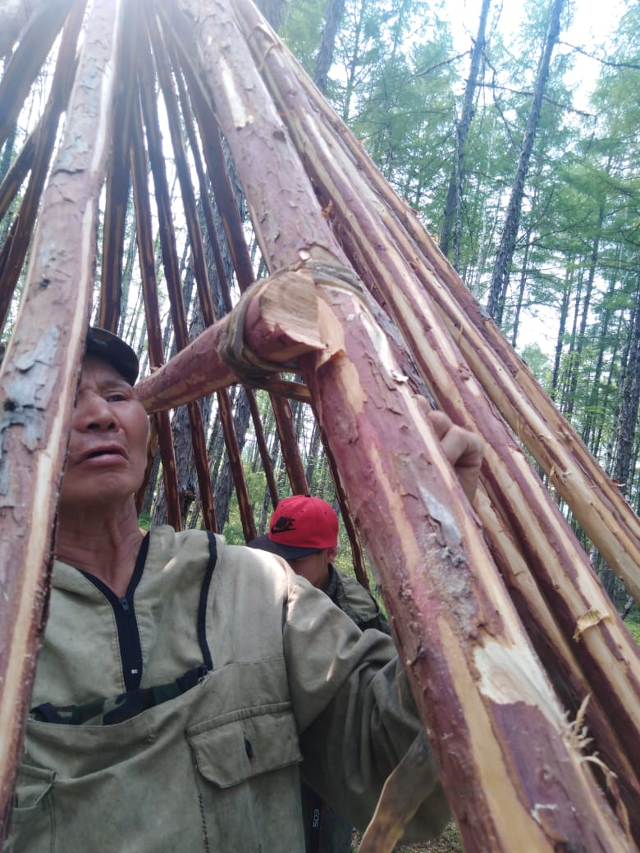

В центре чума делают место под костёр (гулувУн) для подвешивания котлов над ним.

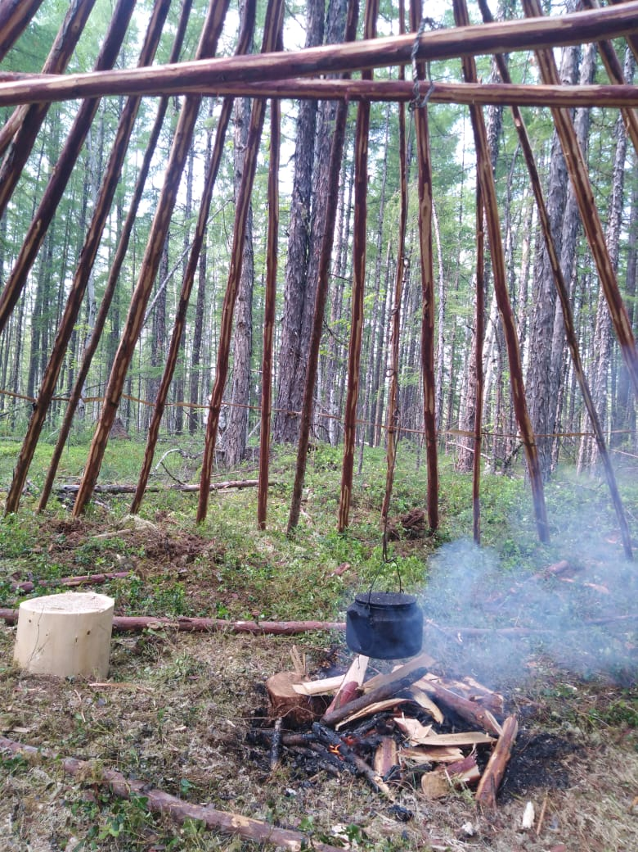

Далее связывают жерди угдАна (жилище из лиственницы) между собой верёвками из шкуры сохАтого.

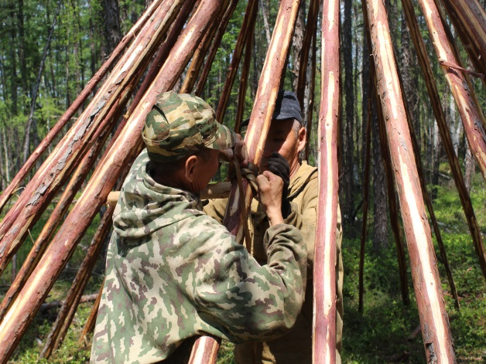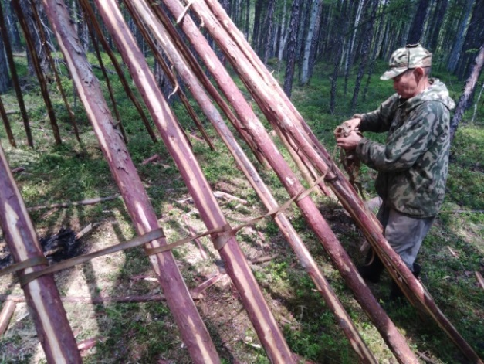

Следующий этап - укладка коры на жерди. Размер каждого пласта в высоту от 1,5 до 2,5 м, в ширину от 0,8 до 1,4 м. Укладка пластов коры на каркас чума начинается снизу от входа по кругу.

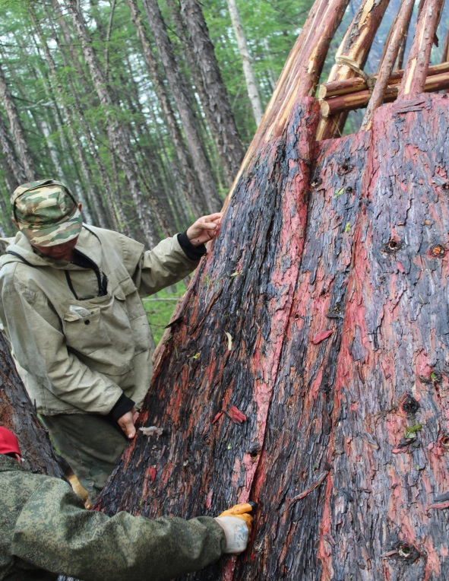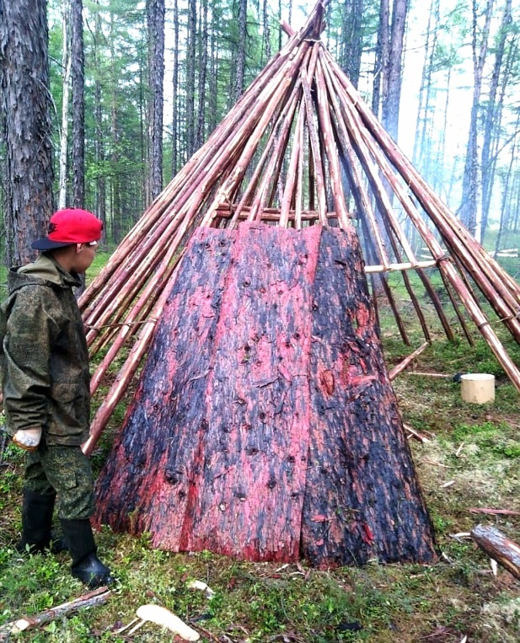

Для того чтобы кора не съезжала у вершины чума, её укрепляют связкой. Для этого в каждом пласте проделывают отверстия и пронизывают сквозь них верёвки из сохатиной шкуры, привязывая каждый пласт к жердям. Для крепости связки используют либо ветки тальника, смоченного в воде, либо корни лиственницы.
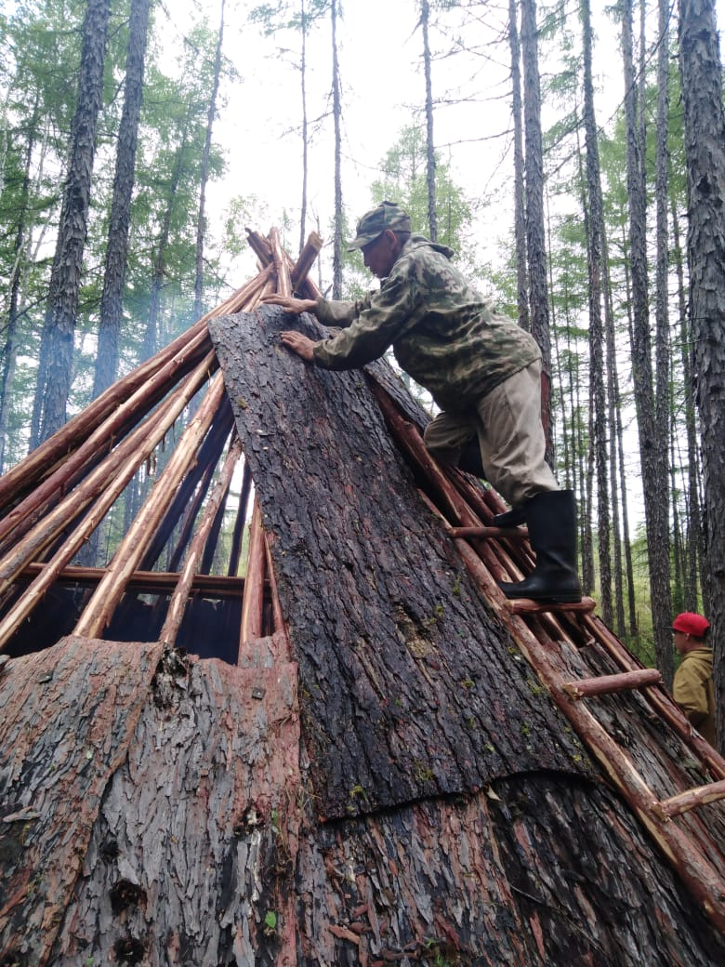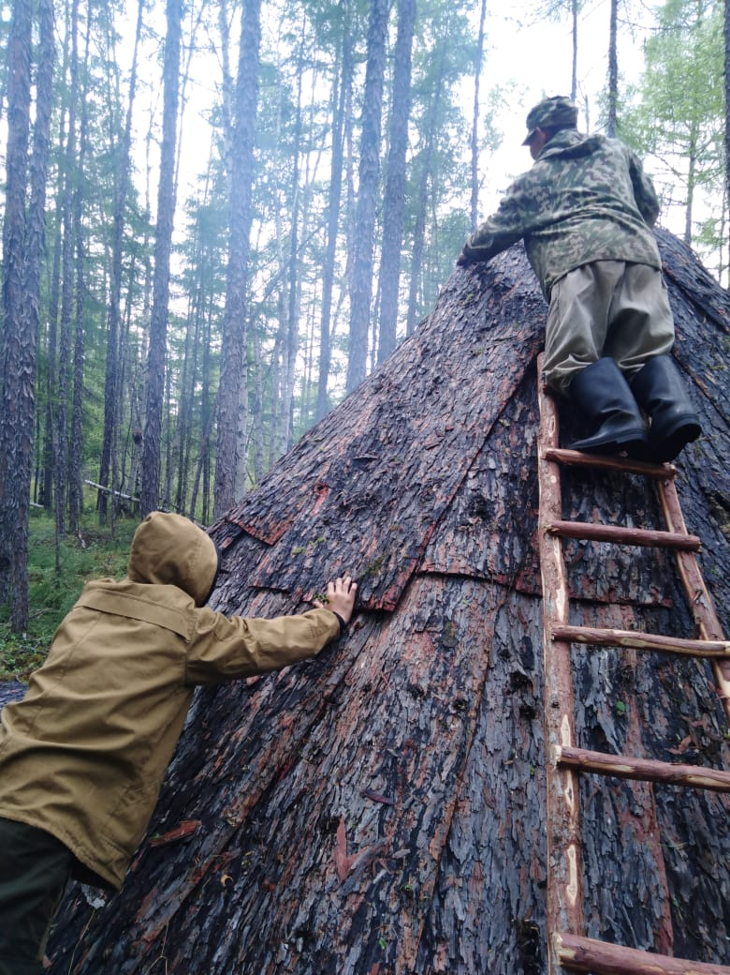

Таким способом получают своеобразный «шов» сквозь пласты коры, нанизанные один на другой. Процесс укладки коры завершается тем, что поверх готового чума для устойчивости привязывают оставшиеся жерди.

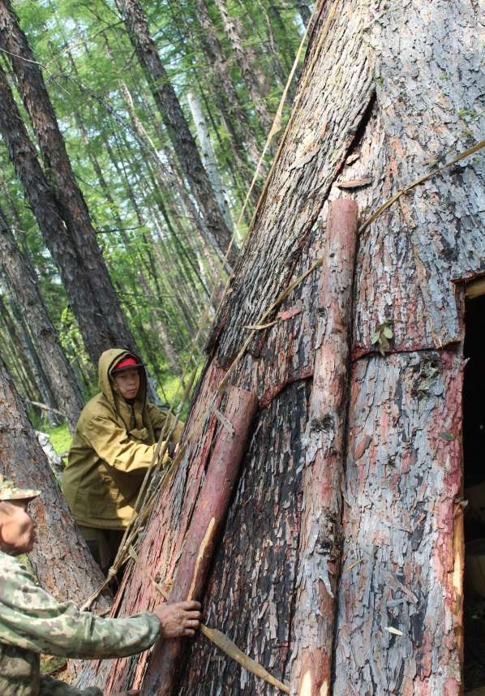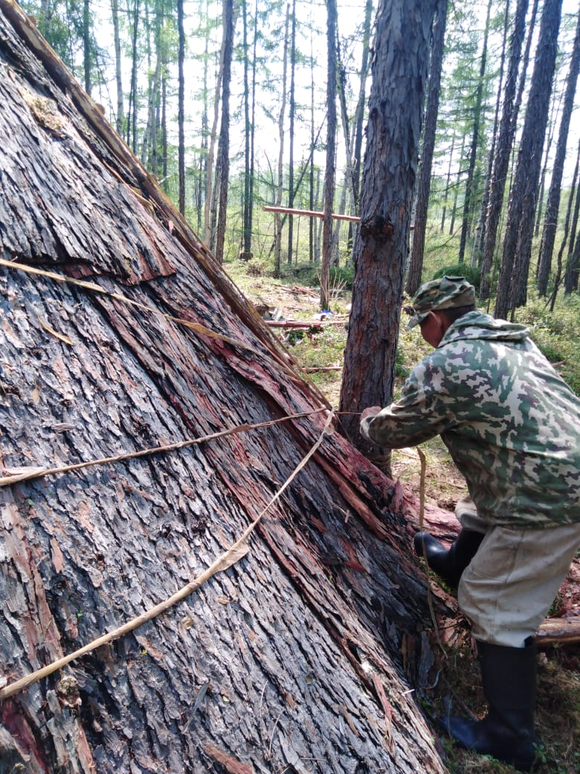

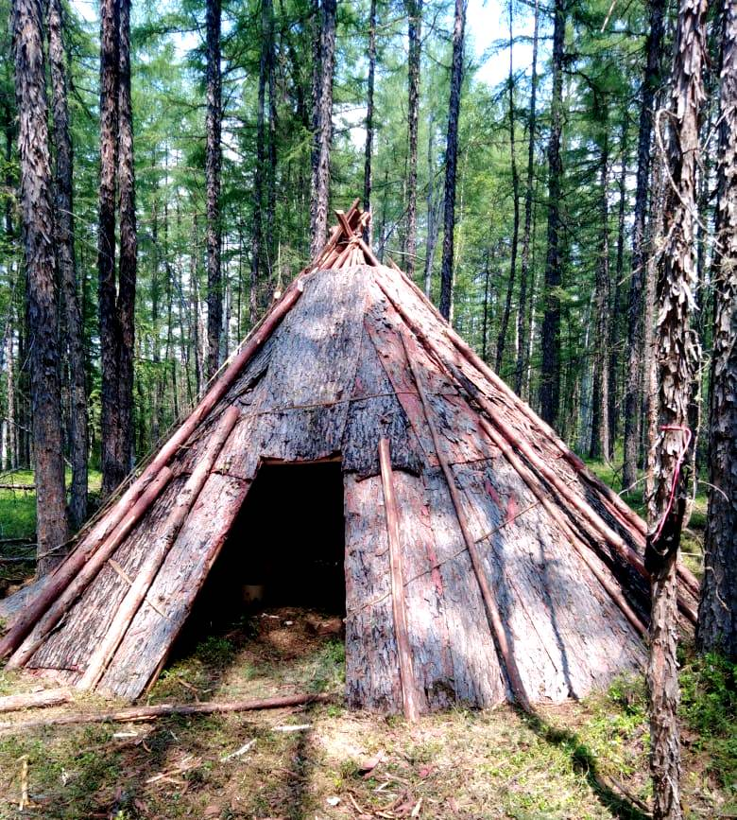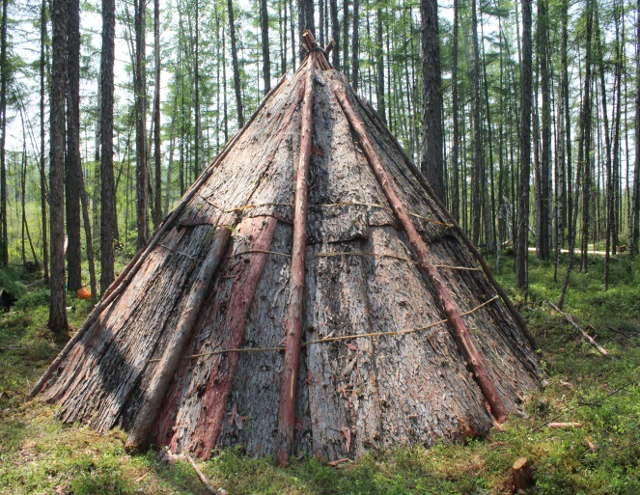

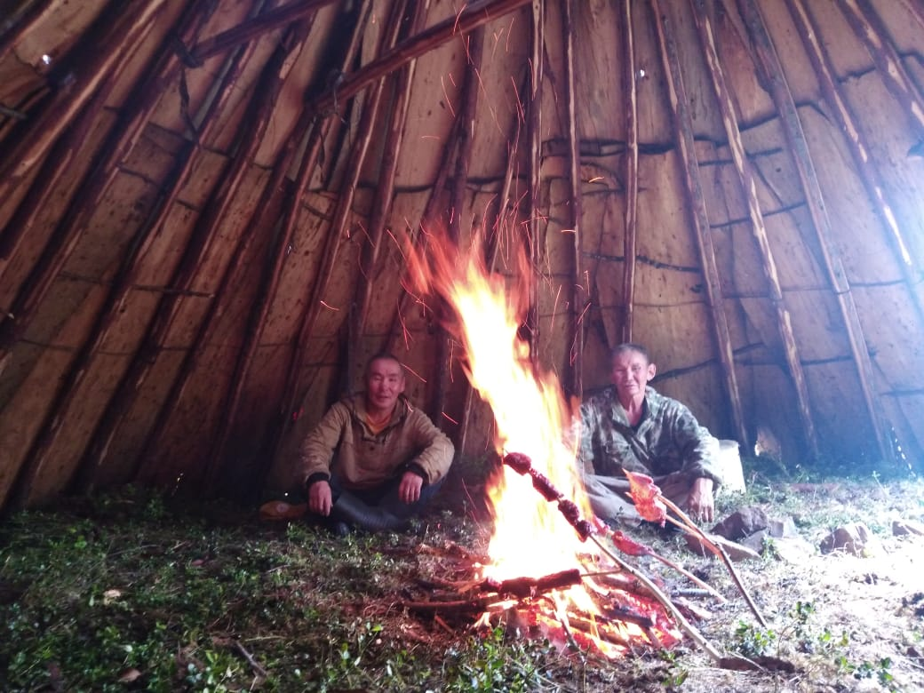

Процесс изготовления и установки угдана (жилище из лиственницы) длился 5 дней.

Дата внесения в реестр: 14.08.2020 г.

